**Технологическая карта пробного урока математики**

***Класс*:** 4

***Предмет*:** математика

***Тема:*** «Нахождение доли числа и числа по доли». ***Учитель:*** *ВеличкоЕ.В.*

***Цель:*** учить находить несколько долей целого; совершенствовать вычислительные навыки, умение решать задачи.

***Тип урока:*** урок изучения нового материала.

***Образовательная***: учиться решать задачи на нахождение числа по доле и доли по числу.

***Развивающая:*** повторить и закрепить сложение, вычитание, умножение и деле­ние многозначных чисел, решение составных уравнений.

***Воспитательная:*** воспитывать настойчивость и упорство в достижении цели, формировать коммуникативные качества личности.

***Здоровьесберегающие:*** создать атмосферу успешности каждого ученика, благоприятный психологический климат; применить оздоравливающий эффект: условия для улучшения работы сосудов, предупреждения устранения близорукости, плоскостопия.

|  |  |  |
| --- | --- | --- |
| **Планируемые результаты (УУД):** | | |
| ***Метапредметные:***  *Регулятивные:* **Развивать** умения обнаруживать и формулировать учебную проблему; самостоятельно формулировать цели урока; высказывать своё предположение.  *Коммуникативные:* **Развивать** умения сотрудничать с товарищами при выполнении заданий в группе: устанавливать и соблюдать очерёдность действий, корректно сообщать товарищу об ошибках, оформлять свои мысли в устной форме; слушать и понимать речь других; умение договариваться  *Познавательные*: Развивать умения ориентироваться в своей системе знаний: самостоятельно предполагать, какая информация нужна для решения учебной задачи.  Перерабатывать полученную информацию, находить ответы на вопросы; сравнивать и группировать математические факты и объекты, делать выводы на основе обобщения умозаключений. | | ***Личностные:***  **Развивать** умения придерживаться этических норм общения и сотрудничества при совместной работе над учебной задачей; выполнять самооценку на основе критерия успешности учебной деятельности |
| ***Межпредметные связи***: окружающий мир. | ***Методы и формы:*** фронтальная, индивидуальная работа, групповая работа. | |
| ***Ресурсы урока:*** Электронная презентация урока, раздаточный материал УМК «Гармония», учебник математики 3 класс Н.Б. Истоминой, Рабочая тетрадь. | | |

|  |  |  |  |
| --- | --- | --- | --- |
| **Ход и содержание урока** | | | |
| **Этапы урока** | **Деятельность учителя** | **Деятельность учащихся** | **УУД** |
| **1. Организационный момент,**  *Цель: мотивация, самоопределения к коррекционной деятельности.* | *Создать эмоциональный настрой*  - Здравствуйте, ребята! Меня зовут Екатерина Викторовна, и сегодня я проведу у вас урок математики. Все расселись по местам,  Никому не тесно!  По секрету скажу Вам,  Будет интересно!  Будем мы считать, писать,  И решать задачи!  Чтоб сегодня как всегда,  В руки шла удача!  Узнаем новый материал,  Закрепим умения,  Чтобы каждый мог сказать,  Это всё умею я!»  -Улыбнитесь друг другу. Подарите и мне свои улыбки. Ваши улыбки располагают к приятному общению, создают хорошее настроение. Всем удачи. | *Эмоциональный настрой класса.* | **Л.** положительное отношение к урокам математики; формирование ценностных ориентаций (саморегуляция, стимулирование, достижение и др.) |
| **2. Актуализация знаний и фиксация затруднений в деятельности** | А) *Устный счёт*  Что ж, друзья, скорей за работу. Начнём наш урок с устного счёта!  Арифметический диктант.  1. Масса арбуза 6 кг. Сколько килограмм в 1/2 арбуза?  2. 1/3 стакана сахарного песку весит 60 г. Сколько весит стакан сахарного песку?  3. Один литр подсолнечного масла весит 930 г. Вычислите вес 1/3 л подсолнечного масла.  4. Почтовый голубь в час пролетает 100 км. Сколько километров он пролетает за 15 минут?  5. Длина 1/4 отрезка - 9 см. Сколько сантиметров во всем отрезке?  6. Мотоциклист проехал 8 км, что составляет 1/4 намеченного мар­шрута. Сколько километров должен проехать мотоциклист?  7. 1/4 часть отрезка составляет 11 см. Чему равна длина всего от­резка?  8. Сколько минут в 1/12 часа?  Б) *Задачи*   * Многие животные любят поспать. Чемпионом среди них является маленький зверек, которого так и называют – соня. Бодрствует он всего 3 часа в сутки. Сколько часов спит соня? На сколько больше часов он спит, чем бодрствует? * Во всем мире осталось не более 1000 уссурийских журавлей. Из них 250 живут в Японии, 200 – в России. Сколько этих журавлей живут в других странах?   − -Молодцы! Ребята, а кто знает, куда занесены все виды исчезающих животных и растений?  − -Для чего это делают? | *Ответы детей*  *1.3кг*  *2.180 кг*  *3.310кг*  *4.25 км*  *5.36см*  *6.32км*  *7.44см*  *8.5 мин*  *-21 час спит*  *-на 18 часов*  *-550 птиц*  *-В Красную книгу*  *-Чтобы к ним относились особо бережно и не допустили их исчезновения* | **Р.** отслеживать цель учебной деятельности (с опорой на маршрутные листы) и внеучебной (с опорой на развороты проектной деятельности)  **П.** устанавливать закономерности и использовать их при выполнении заданий; сопоставлять информацию, представленную в разных видах |
| **3. Постановка учебной задачи**  *Цель: воспроизвести учебный материал, необходимый для восприятия нового, организовать и направить к цели познавательную* | *Постановка цели и задач урока*  - На какие две группы можно разделить задачи, которые вы реша­ли?  **Постановка проблемы.**   1. ***Выполните задание на карточках***   − Сейчас работа в ***группах,***  выполните ***задание***  **Работа в группе**  ***Вычисли***:   |  |  | | --- | --- | | 60 : 10 = |  | | 800 : 100 = |  | | 543 – 531 = |  | | 24 : 2 = |  | | 265 + 132 = |  |   Рядом с каждым ответом запиши нужную букву в соответствии с кодом   |  |  |  |  |  | | --- | --- | --- | --- | --- | | 6 | 397 | 12 | 12 | 8 | | п | а | ц | ц | и |   − Какое слово получилось?  − У меня в руках пицца. Из чего она состоит?  − Что такое доля?  − Где в жизни мы встречаемся с долями?  *−* -Что ещё состоит и долек? *(мандарин, апельсин, лимон …)*  − Сейчас, мы посмотрим мультфильм «Мы делили апельсин», в котором звери столкнутся с проблемой деления апельсина.  − Как звери разделили апельсин?  *−* Всем хватило?  *−* Что нужно было сделать?  *−*В чём ошибка волка?  *−*Ребята, можно так поступать?  **-Так какова же тема нашего урока?**  -А какие цели мы ставим сегодня на уроке?  - Молодцы! Давайте продолжим. | -*Первая группа - задачи, в которых нужно найти долю чис­ла, вторая группа - задачи, в которых нужно найти число по доле.*  Задание раздает учитель  *Пицца*  *Из долей*  *Доля – это часть целого.*  *Когда нужно что-то разделить*  Просмотр мультфильма.  *Целый апельсин разделили на дольки*  *Нет*  *Посчитать сколько всего зверей и поделить поровну.*  *Он решил присвоить целый апельсин себе.*  *Нет, нужно уметь делиться.*    «Нахождение доли числа и числа по доли».  1.Научиться находить несколько долей целого.  2. Умение решать задачи. | **Л.** формирование ценностных ориентаций (само регуляция, стимулирование, достижение и др.) |
| **4. Открытие новых знаний**  *Цель: организовать и направить учащихся к познавательной цели* | *−*Сейчас мы будем учиться делить целое на части  − Возьмите полоску, которая у вас на парте. Измерьте ее длину  *−* Сложите ее пополам и еще раз пополам. Сколько одинако­вых долей у вас получилось?  *−* Как вы думаете, чему равна длина одной доли?  *−*Как вы определили?  *−* Да, определять величину одной доли мы уже умеем.  *−* Возьмите линейку, проверьте измерением длину доли.  *−* Напишите на каждой доле ее длину  *−*Чему равна длина двух таких долей?  *−* Как вы узнали?  *−* Чему равна длина трех таких долей?  *−*Как вы узнали?  − Отложили в сторону. | *Работают группой.*  *(20 см)*  *(4.)*  *(5 см)*  *(20: 4 = 5 (см))*    *(5 см)*  *(10 см)*  (*Число 5 повторяется 2 раза: 5∙2 = 10(см))*  *(15 см)*  (*Число 5 повторяется 3 раза:*5 ∙ *3 = 15 (см))* | **Л.** формирование ценностных ориентаций (само регуляция, стимулирование, достижение и др.); формирование математической компетентности. |
| **5. Физкультминутка** *(Физминутку ведут дети)* | - Пора немного отдохнуть и выполнить физкультминутку.  Дружно с вами мы считали и про числа рассуждали,  А теперь мы дружно встали, свои косточки размяли.  На счет раз кулак сожмем, на счет два в локтях сожмем.  На счет три - прижмем к плечам, на 4- к небесам  Хорошо прогнулись, и друг другу улыбнулись  Про пятерку не забудем - добрыми всегда мы будем.  На счет шесть прошу всех сесть.  Числа, я, и вы, друзья, вместе дружная семья. | *Выполняют движения по тексту* |  |
| **6. Обобщения затруднений**  *Цель:**закрепление способов действий, вызвавших затруднения* | - А теперь давайте откроем наш учебник на странице 106 и вместе выполним 1 упражнение.  Рассмотрим рисунок на сколько равных частей разделен каждый круг?   1. ***Работа с моделью торта***   − А если я скажу, что семья тоже состоит из долей, вы со мной согласитесь?  − А как вы считаете, члены семьи равны по значению, или нет?  − В семье одинаково ценен, важен и дорог каждый её член, т.е. все члены семьи равнозначны. А если это правило применить относительно долей, что мы можем о них сказать?  − Представьте, что на праздник пришли гости, и вам поручено ответственное задание разрезать торт. Но чтобы никто не обиделся, все кусочки должны быть одинаковыми. У вас на партах лежат ***модели торта*** (круги). К вам пришли 7 человека + вы, на сколько частей нужно разделить торт?  − Разделите модели торта путём сгибания на указанное количество частей **(на доске набор магнитных долей)**  − Кому бы вы отдали первый кусочек торта?  − Возьмите ножницы и вырежьте один кусочек «торта».  − Какую долю круга составляет вырезанный кусочек?  − Почему одну восьмую?  *−* Так что же нужно сделать, чтобы взять одну четвёртую часть целого*?*  - Молодцы! Практически все поняли и усвоили как выполнять данные упражнения. | *Слушают и выполняют задания по цепочке*  *Да. Семья – это единое целое, а каждый член семьи является её частью*  *(ответы детей)*  (*все доли одного целого равны)*  *(на 8 части)*  *(ответы детей)*  *(одну восьмую)*  *(Потому что мы разделили круг на 8 равных частей и взяли одну часть)*  *(Нужно целое разделить на 8 частей и взять одну)* | **П.** сопоставлять схемы и условия текстовых задач; устанавливать закономерности и использовать их при выполнении заданий (продолжать ряд, заполнять пустые клетки в таблице);осуществлять синтез числового выражения (восстановление деформированных равенств), условия текстовой задачи (восстановление условия по рисунку, схеме, краткой записи) |
| **7. Самостоятельная работа с самопроверкой (групповая)** | * -А теперь, посмотрите перед вами карточки с заданиями. * - Вам необходимо самостоятельно выполнить данное задание?   ***Карточка №1***  **Выбери любое задание и реши его:**   1. ***Вычисли, чем равна:***   Одна вторая часть км - _______м;  Две четвёртых части м = _______см;  Три пятых части см = ______мм;  Четыре десятых части дм = _____см   1. ***Реши задачу, записав её кратко:***   Книга стоит 180р. Цена блокнота составляет три девятых стоимости книги. Сколько стоит блокнот?  - Ребята, все справились с заданием? Давайте же проверим! Поменяйтесь своими карточками с соседом по парте.  Оцените работу соседа  ***-А теперь давайте вместе решим задачу и запишем в тетрадь.***  ***Карточка 2***   |  |  |  | | --- | --- | --- | | **За 1 день** | **Количество дней** | **Всего, кг** | | ? (одинаково) | 7 | 21 | | ? | 36 |   −Сколько кг масла израсходовали в столовой?  − За сколько дней израсходовали 21кг?  − Сколько кг масла предполагают израсходовать?  − Известно за сколько дней израсходуют 36кг?  − А что говорится про норму расхода за 1 день?  − Сколько вопросов в таблице?  − Сколько действий будет в решении задачи?  − Что узнаем сначала?  − Как мы это найдём?  − Теперь, зная расход масла за 1 день, сможем ответить на вопрос задачи?  − Молодцы! Запишите решение задачи в тетрадь по действиям с пояснениями | *В уравнении неизвестно вычитаемое.*  *Чтобы найти вычи­таемое, нужно из уменьшаемого вычесть разность. Уравнение решено неверно.*  *(21кг)*  (*за 7 дней)*  *(36кг)*  *(нет, нужно найти)*  *(она одинаковая)*  *(2 вопроса*)  *(2 действия*)  *(сколько кг масла расходовали за 1 день*)  *(21:7=3кг)*    *(да, 36:3=12 дней)*  ***(У доски ученик, справившийся с заданием).*** |
| **8. Домашнее задание** | Д/з-карточка | *Записывают домашнее задание в дневник* | **П.** выбирать задание из предложенных, основываясь на своих интересах |
| **9. Рефлексия учебной деятельности на уроке**  *Цель: Организовать самооценку деятельности на уроке* | Организует обобщающую беседу по теме. Прощается с классом. Рефлексия:  -Что нового вы узнали сегодня на уроке?  - Назовите тему урока.  -Что вам показалось трудным?  -За что можете себя похвалить? | *Ответы детей* | **Л.** умение признавать собственные ошибки |
| **10. Самооценка** | − Оцените свою работу на листе самооценки.  **Приложение1**  ***Лист самооценки***   |  |  |  |  |  | | --- | --- | --- | --- | --- | | **№ п/п** | **Задание** | **Справились** | **Справились, но испытывали затруднения** | **Не справились** | | **1** | Работа в группе – выдвижение гипотез |  |  |  | | **2** | Самостоятельная работа по карточкам |  |  |  | | **3** | Самостоятельное решение задачи |  |  |  | | **4** | Решение задачи |  |  |  |   1 – испытываю затруднения;  2 – усвоил новые знания, но мне нужна помощь;  3 – усвоил новые знания и готов самостоятельно применять их на практике. |  |  |

**Приложение1**

***Лист самооценки***

|  |  |  |  |  |
| --- | --- | --- | --- | --- |
| **№ п/п** | **Задание** | **Справились** | **Справились, но испытывали затруднения** | **Не справились** |
| **1** | Работа в группе – выдвижение гипотез |  |  |  |
| **2** | Самостоятельная работа по карточкам |  |  |  |
| **3** | Самостоятельное решение задачи |  |  |  |
| **4** | Решение задачи |  |  |  |

1 – испытываю затруднения;

2 – усвоил новые знания, но мне нужна помощь;

3 – усвоил новые знания и готов самостоятельно применять их на практике.

**Приложение 2**



**Приложение 3**

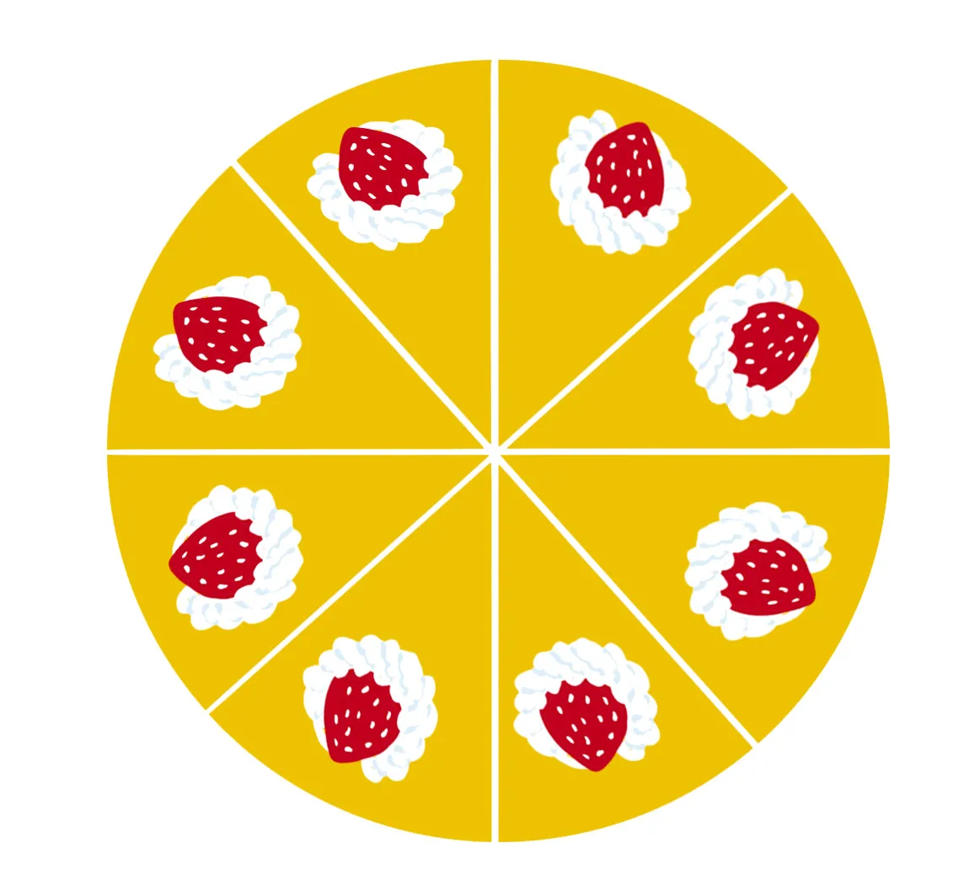

**Приложение 4**

*Домашнее задание*

|  |  |
| --- | --- |
| ***Реши задачи:***  1. В куске с тканью 120 м. На костюмы отрезали 1/3 часть этой ткани. Сколько ткани осталось в куске.  2.В поход пошли 150 человек. Из них мальчиков 90 человек, девочек - третья часть от всех мальчиков. Остальные –  взрослые. Сколько взрослых отправилось в поход?  3.В саду 48 роз, тюльпанов четвёртая часть от роз, ромашек 45. Сколько всего цветов в саду? | ***Реши задачи:***  1.В коробке 150 карандашей. Мальчики взяли 1/5 часть, остальные забрали девочки. Сколько карандашей забрали девочки?  2.В саду 210 цветов. Ромашек 50 штук. Роз -1/5 часть от ромашек. Остальные цветы- тюльпаны. Сколько тюльпанов в саду?  3.В магазин привезли 120 метров красной ткани, синей–1/3 часть от красной, зелёной-200 метров. Сколько всего метров ткани привезли в магазин? |